Грибной сезон открыт!!!
1, 8, 15 августа 2015 г. организованы
«Грибные электрички»
Предлагаем самые удобные грибные маршруты:

В направлении Кузнецк
пригородные поезда №6118 Пенза-Кузнецк и № 6119 Кузнецк-Пенза, согласно расписания. Грибные места: Асеевская, Чаадаевка.

В направлении Пачелма
пригородные поезда №6111 Пенза-Пачелма и № 6112 Пачелма-Пенза, согласно расписания. Грибные места: Студенец.
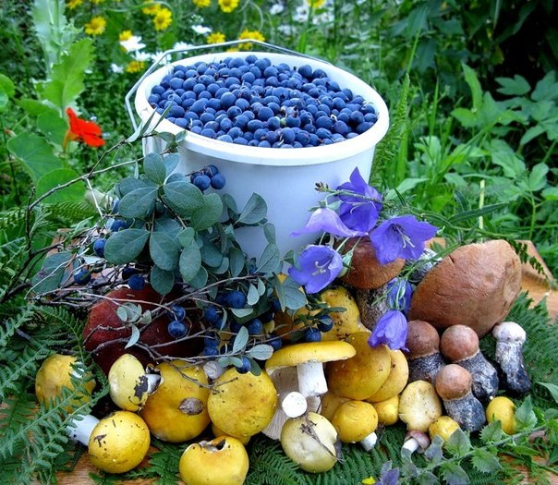
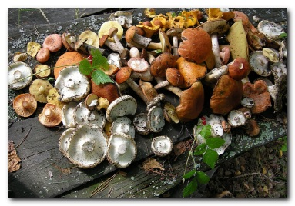

Пензенская область

в направлении КУЗНЕЦК
пригородный поезд туда №6118
и обратно №6119,
согласно расписания:

в направлении ПАЧЕЛМА
пригородный поезд туда №6118 и обратно №6119,
согласно расписания: пн,пят,суб,вск.

Пенза – Кузнецк - Пенза
6118 | номер поезда | 6119
ежд. | периодичность | ежд.
9:05 | Пенза-1 | 18:50
9:10 | Пенза-2 | 18:45
9:18 | 720 км | 18:36
9:23 | Селикса | 18:32
9:28 | 727 км | 18:26
9:34 | Леонидовка | 18:20
9:39 | 739 км | 18:13
9:42 | 742 км | 18:10
9:48 | Шнаево | 18:05
9:52 | 752 км | 17:59
9:57 | 756 км | 17:55
10:02 | Канаевка | 17:51
10:10 | Асеевская | 17:43
10:17 | Никоново | 17:36
10:26 | Чаадаевка | 17:26
10:31 | Пионерлагерь | 17:20
10:35 | Кодада | 17:17
10:41 | Елюзань | 17:11
10:45 | 802 км | 17:05
10:51 | Сюзюм | 17:01
10:59 | 816 км | 16:51
11:05 | Посёлки | 16:45
11:10 | 829 км | -
11:15 | Кузнецк | 16:36
Пенза – Пачелма - Пенза
6111 | номер поезда | 6112
ежд. | периодичность | ежд.
8:35 | Пенза-1 | 18:02
8:52 | Арбеково | 17:50
9:03 | Пяша | 17:39
9:12 | Рамзай | 17:27
9:21 | Пословка | 17:17
9:28 | 674 км | 17:12
9:38 | Симанщина | 17:02
9:49 | Панчулидзиевка | 16:50
10:00 | Студенец | 16:39
10:10 | Лермонтовский | 16:27
10:22 | Белинская | 16:16
10:27 | Сельмаш | 16:09
10:33 | Кевда | 16:03
10:43 | Адикаевка | 15:55
10:52 | Варежка | 15:45
11:00 | Титово | 15:38
11:08 | Воденяпино | 15:28
11:16 | Выглядовка | 15:22
11:23 | Толковка | 15:12
11:30 | Пачелма | 15:05

